ТЫВА РЕСПУБЛИКАНЫН ООРЕДИЛГЕ БОЛГАШ ЭРТЕМ ЯАМЫЗЫ  «ТЫВА РЕСПУБЛИКАНЫН  БАЙ-ТАЙГА КОЖУУНУ»  МУНИЦИПАЛДЫГ РАЙОННУН  АДМИНИСТРАЦИЯЗЫНЫН  «ООРЕДИЛГЕ КИЛДИЗИ» | 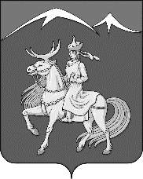 | МУНИЦИПАЛЬНОЕ КАЗЕННОЕ УЧРЕЖДЕНИЕ «УПРАВЛЕНИЕ ОБРАЗОВАНИЯ» АДМИНИСТРАЦИИ МУНИЦИПАЛЬНОГО РАЙОНА «БАЙ-ТАЙГИНСКИЙ КОЖУУН РЕСПУБЛИКИ ТЫВА»

668010.с. Тээли ул. Степная 4
Тел.8(39442)21-4-56

Во исполнение приказа Министерство образования от 10 октября 2023 года №333 «Об организации профилактической акции «Осторожно, угарный газ!» Управление образованием был издан приказ от 11 октября 2023 года № 228 «Об организации профилактической акции «Осторожно, угарный газ!». С сотрудниками ПЧ № 5 с.Тээли совместно с классными руководителями проведены классные часы на тему: Осторожно, угарный газ! Где сотрудники объясняли об опасности, симптомах отравления угарным газом, о причинах и профилактики. Всего охвачено: 1 начальник ПЧ №5, 1 инспектор по пожарной безопасности, 6 классных руководителя, 159 обучающихся.
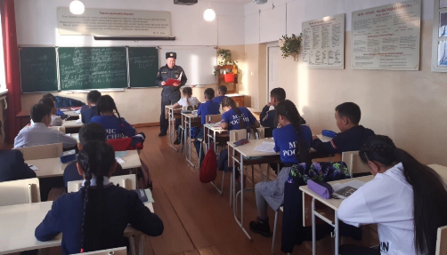 | 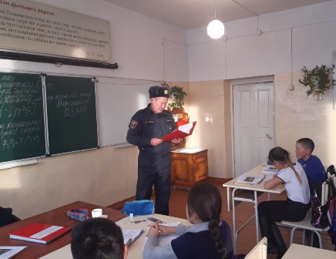 | 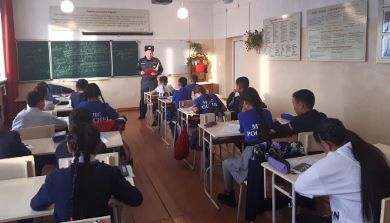
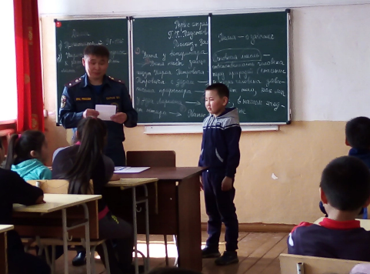 | 